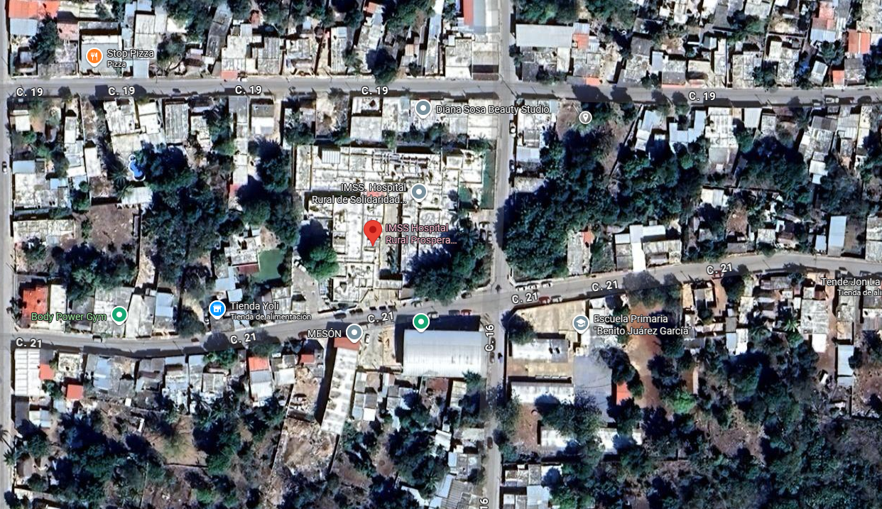
Hospital Rural No. 63 con RFI 31-514-7, ubicado en calle 16 x 19 y 21 No. 99, Pueblo Maxcanú, C.P. 97800, Municipio Maxcanú, entidad Yucatán. Georreferencias Latitud 20.5839841Longitud -89.9973105

